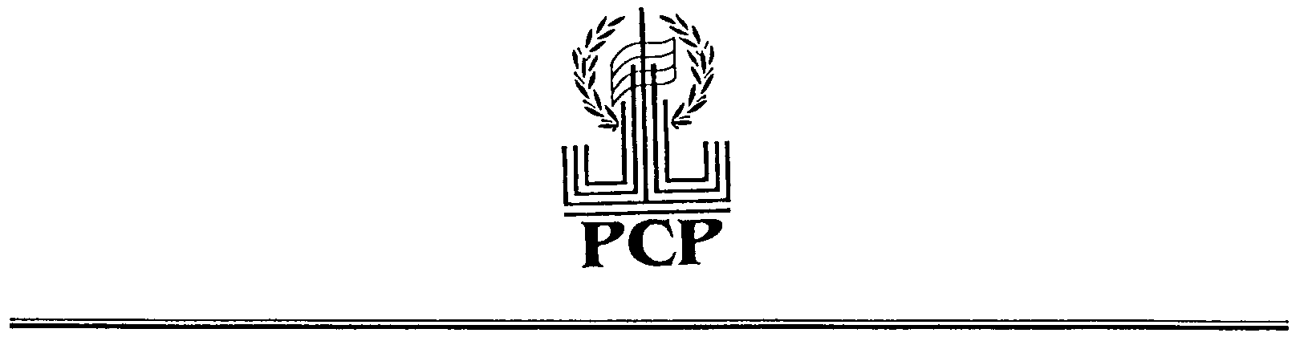

Расширенное заседание Президиума
Российского Союза ректоров

8 июля 2004 г.

Зал Совета МГУ им.М.В.Ломоносова
Начало в 19.00.

ПОВЕСТКА

- О подготовке к встрече Председателя Правительства Российской Федерации М.Е.Фрадкова с группой ректоров высших учебных заведений.

